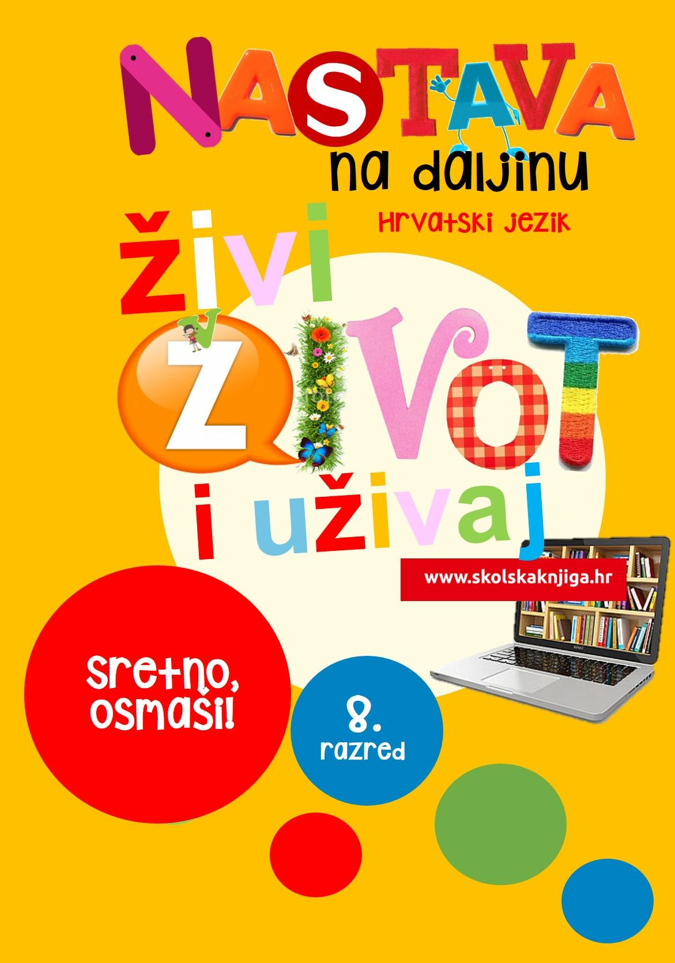

Dragi osmaši,
ovo je zadnji materijal u nastavi na daljinu i u osnovnoj školi iz Hrvatskoga jezika!!!!



1. aktivnost – Što znam…

Razmisli o sljedećim pitanjima. Ne moraš ništa pisati.
Što si zanimljivo naučio/naučila ove školske godine?
Je li te nešto iznenadilo i bilo ti jako zanimljivo?
Voliš li učiti i otkrivati nova znanja?
Napiši barem pet zanimljivosti koje si naučio/naučila ove školske godine.



- aktivnost – Dan iz snova

Razmisli o najboljem danu svog života. Nacrtaj umnu mapu sa središnjim pojmom 'Dan iz snova'. Navedi što više stvari i želja koje bi ti činile dan kao iz snova – što ćeš raditi, što ćeš jesti i piti, gdje ćeš biti i s kime, koje će ti se želje ostvariti…



- aktivnost – Što ću danas?

U čitanki Snaga riječi 8 pronađi tekst Pape Ivana XXIII. i pročitaj ga ili poslušaj zvučni zapis na e-sferi u rubrici Čitaj i slušaj
https://www.e-sfera.hr/dodatni-digitalni-sadrzaji/9d4b576c-0199-45d0-ae1a-9e434dfd254a/

Poslije čitanja u bilježnicu napiši nekoliko rečenica u kojima ćeš iznijeti svoj dojam o tekstu.

- aktivnost – Možeš li i ovo danas?
Pronađi u tekstu izraze koji se ponavljaju. Riječi i izraze koji se ponavljaju napiši u bilježnicu te objasni koja je njihova uloga u tekstu.
U jednoj rečenici odredi pouku teksta i kratko je objasni na primjeru iz svojega života.
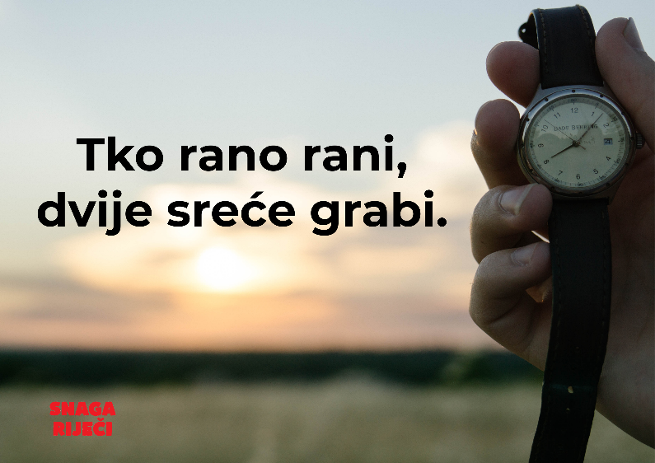

- aktivnost – Carpe diem

U čitanci pročitaj rubriku 'Saznajemo' i doznaj više o latinskoj izreci Carpe diem.

Ta je izreka postalo posebno popularna kada je 1989. godine snimljen film 'Društvo mrtvih pjesnika' u kojemu je glavni lik, profesor John Keating, podučavao svoje učenike, a i gledatelje, kako svakoga dana živjeti punim plućima.
U film 'Dead Poets Society' s Robinom Williamsom u glavnoj ulozi mjesto je radnje Welton Akademija, vrijeme radnje 1959. godina, u glavnim su ulogama dječaci koji trebaju postati najsvjetlija američka budućnost i njihov najdraži profesor. Zaljubljenik u svoj posao, umjetnost i sve lijepo u životu s učenicima oživi tajno Društvo mrtvih pjesnika.

Film je nominiran za četiri Oscara – najbolji redatelj, najbolja fotografija, najbolji glumac i najbolji originalni scenarij, za koji je i osvojio tu prestižnu nagradu. Više o filmu možeš pročitati na sljedećoj poveznici te pogledati najavu za film.

https://mojtv.hr/film/2424/drustvo-mrtvih-pjesnika.aspx

https://www.youtube.com/watch?v=4lj185DaZ_o

Nakon što promisliš o izreci Carpe diem, odnosno iskoristi dan, u obliku bilježaka odgovori na sljedeća pitanja:
Koga si danas usrećila/usrećio?
Komu si pomogla/pomogao?
Što si lijepo vidjela/vidio ili doživjela/doživio?
Što ti se najljepše dogodilo danas?
Što si ti najljepše učinila/učinio danas?
Čime se najviše ponosiš u današnjem danu?
Jesi li ostvarila/ostvario sve planove koje si imala/imao za danas?
Kakav će ti dan biti sutra?



6. aktivnost – I nikad ne odustaj…
Pogledaj animaciju na poveznici i prisjeti se trenutaka u osnovnoj školi koje nikad nećeš zaboraviti.
https://www.youtube.com/watch?v=_sY90NVoXPs

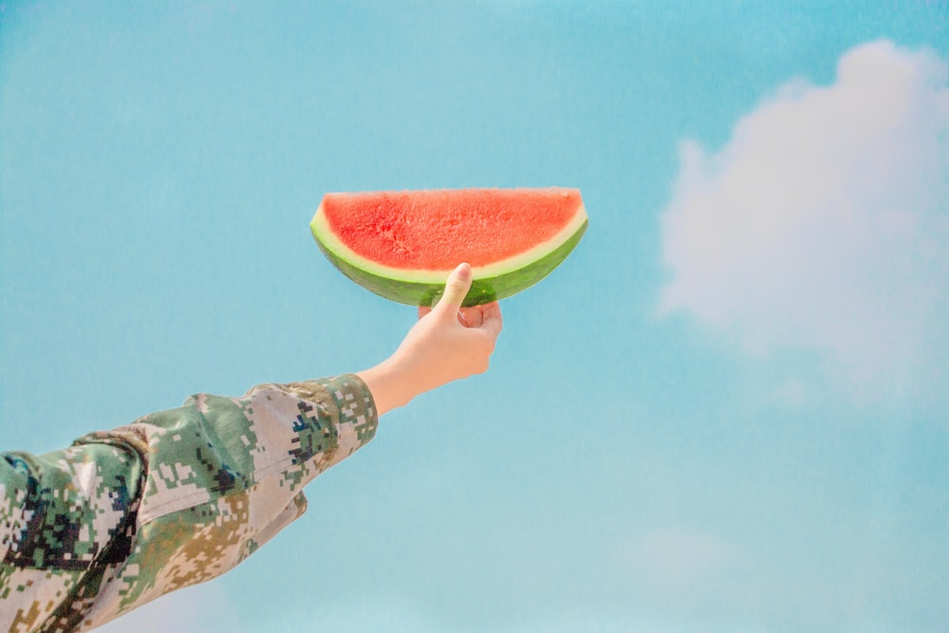

5. aktivnost – Zbogom prijatelji, školo i učitelji!
Napiši oproštajni sastavak prijateljima iz razreda i svojim učiteljima na kraju osmog razreda.
Sastavak pošalji učitelju/učiteljici na dogovoreno virtualno mjesto. Broj riječi nije zadan.


Pred tobom je tvoja staza, nema putokaza koji će ti sa sigurnošću pokazati koji je put pravi. Ali, to je tvoj put.
Za kraj, još jedna pjesma, stihovi poznatoga čileanskog pjesnika Pabla Nerude kojima nam zabranjuje propustiti vlastiti život.
Zabranjeno je plakati bez pouke,
probuditi se, a ne znati što sa sobom,
bojati se vlastitih uspomena.
Zabranjeno je ne smijati se problemima,
ne boriti se za ono što želiš,
odustati od svega zbog straha,
snove ne pretvoriti u stvarnost.
Zabranjeno je ostaviti svoje prijatelje,
ne pokušati sačuvati uspomene,
i zvati ih samo onda
kad su ti potrebni.
Zabranjeno je ne biti svoj pred drugima,
pretvarati se pred ljudima do kojih ti nije stalo,
izigravati drugu osobu da bi te pamtili,
i zaboraviti one kojima je zaista stalo do tebe.
Zabranjeno je ne činiti stvari za samoga sebe,
bojati se života i obaveza,
ne živjeti svaki dan kao da ti je posljednji.
Zabranjeno je otjerati nekog s kim se nisi pomirio,
zaboraviti njegove oči, osmijeh, sve...
zato što je on nastavio svojim putem.
Zabranjeno je zaboraviti njegovu prošlost
i zamijeniti je njegovom sadašnjošću.
Zabranjeno je ne pokušavati shvatiti druge,
misliti da je njihov život vrjedniji od tvog,
ne spoznati da svatko ima
svoj put i sreću.
Zabranjeno je ne stvarati vlastitu priču,
ne imati vremena za ljude kojima si potreban,
ne razumjeti da ono što ti život daje, to i uzima.
Zabranjeno je ne tražiti sreću,
ne živjeti život s pozitivnim stavom,
ne misliti da uvijek možemo biti bolji.
Zabranjeno je ne znati
da bez tebe
ovaj svijet ne bi bio isti.
SRETAN TI PUT KOJI GOD IZABEREŠ



